Original: Inglés – Español
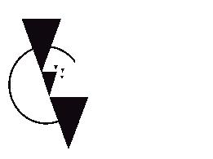
Traducción: no Secretaría ALCA

ALCA – Área de Libre Comercio de las Américas

Tercer Borrador de Acuerdo

